浅议生成学习与英语阅读教学中的生成策略
安徽省无为中学 邓立龙
一、生成学习内涵和定义
20世纪70年代，维特罗克（M.C.Wittrock）在吸收了当代信息加工心理学的研究成果和概括了他本人长期在课堂教学研究中的成果的基础上，提出了说明人的学习一般过程的生成学习模型，生成学习模型包括四个主要成分，即生成、动机、注意和先前的知识经验。生成指形成新知识的内在联系和新知识与已有经验之间的联系，前一种联系简称文内联系，后一种联系简称文外联系。动机指积极生成这两种联系的愿望，并且把生成联系的成效归因于自己努力的程度。注意是指引生成过程的方向的因素，它使生成过程指向有关的课文、相关的原有知识和经验。先前的知识经验包括已有的概念、反省认知、抽象知识和具体经验。生成学习是一种有意义的学习形式，是个体将感觉信息与长时记忆中的适当信息连结的建构结果，只有这种建构的意义以及原有的观念重新建构才能纳入长时记忆中，在原先建构意义中和对已建构的一样的评价中所生成的联结的质量和数量，对新知识纳入长时记忆及其保持和运用有重要影响。简而言之，生成学习是学习者的认知结构与环境中接受的信息相互作用并主动建构意义的过程。
二、生成学习的条件
根据生成学习的内涵和定义，我们可以看出生成学习符合奥苏伯尔提出的有意义学习三个条件：1、学习者原有的经验和认知结构中适当的可利用的观念，维特罗克认为“人们倾向于生成与以前的学习相一致的知觉与意义。”这说明了原有的知识经验和知觉模式是生成学习的基础。2、学习环境和学习材料对学习者的应具有潜在意义。这种潜在意义是指材料本身与学习者学习能力范围内的有关观念可以建立非人为的和实质性的联系。3、学习者的有意义学习心向，即：积极地选择、注意、知觉、组织、编码、储存和激活信息，并主动建构意义的过程。
三、为生成学习服务的生成教学
威特罗克认为生成教学的过程就是引导学生使用他们的生成过程建构意义和行动计划的过程。理解的教学就是在教材的各个部分（字、词、句、段、单元）之间以及教材与学生的知识、经验之间生成关系的过程。因此，生成教学的过程同时也是引导学生主动积极地在课堂里建构意义即建立语法关系和实用关系的过程。生成教学的基本过程具有普通适用性。例如，在阅读理解的教学中，常规的教学程序会使学生为了考试记住课堂里传授的理论和原则，然而，他们不相信这些理论除了能使他们通过考试之外，在课外还会有什么其他意义。生成教学则认为，阅读和写作一样，是对意义的建构、修订和编辑。要理解性的阅读，教师要激发学生对读过的材料必须建构意义。仅仅由教师给予或陈述这些深刻的意义并且让学生记住它们是不足取的。这些意义，如果学生要理解它们，即使在教师直接教学后，也仍要由他们用自己的知识、经验生成。生成教学并不是说教师要避免直接教学，相反，理论、概念、原则的直接教学应该能使学生修正以前的概念，从而建构较好的有效的理解。
四、阅读生成教学策略
教师怎样以及在什么时候推动学生建构课文各部分之间的关系和课本与其知识之间的关系？教师如何能教给学生怎样增强他们控制生成过程的能力，从而自己能独立地进行理解性学习？要回答这两个问题，首先要了解生成学习的心理机制--认知机制。特罗克认为，学习过程是学习者从外界选择性地知觉新信息，然后进行主动地建构并生成意义的过程。新生成的意义经过归类进入长时记忆。具体地说，学习过程经历如下心理过程：1、长时记忆中的信息或反应倾向被激活进入工作记忆；2、已激活的知识或反应倾向指引和维持注意；3、选择性知觉的新信息进入工作记忆；4、新信息与原有相关知识发生联系；5、新的意义的主动建构，这是学习的关键一步，建构时要对照来自内部和外部经验进行检验，如果通过检验，发现建构不成功，会导致新建构的努力；6、成功的建构导致意义的理解，新习得的意义经过归类，纳入长时记忆的适当部分。
斯腾伯格将新知识的获得过程分为三个阶段：1、选择性编码阶段 --- 它是指从大量的信息中筛选出有关信息，剔除无关信息的过程 2、选择性联合阶段 ---它是指将选择性编码后的信息组成一个统一的合理的整体 3、选择性比较阶段---它是指把新获得的或新提取出来的信息与过去已习得的信息建立联系。（罗伯特.J. 斯腾伯格）
新的认知分类学强调要区分三种学习结果：第一种既不能记住什么，也不能理解和应用什么，这是“无效学习”。第二种虽然能记住什么，但不能理解或应用，这是“机械学习”。第三种不仅能记住，更善于运用和迁移，这就是意义学习，也就是知识的生成与建构，下表就是新认知分类表。
新认知分类学认知过程维的框架（2004/11，p74, 全球教育展望）
认知过程 | 含义 | 运用技术
1.记忆 | 从长时记忆库中提取相关知识 | 1.识别2.回忆
2.理解 | 新信息与已有知识产生联系 | 1.解释2.举例3.分析4.总结5.推断6.比较7.说明
3.应用 | 在特定的情境中运用某个程序 | 1.执行2.实施
4.分析 | 将整体分成部分，了解其内部关系 | 1.区别2.组织3.归属
5.评价 | 依据准则和标准来做判断 | 1.核查2.判定
6.创造 | 将要素整合为一个内在一致或功能统一的整体或形成一个原创产品 | 1.生成2.计划3.贯彻

根据根据以上认知科学的研究成果，我们可以将阅读生成教学策略分为五个方面：
1、回忆策略：即激活学生已有的背景知识的策略，这是对已有的知识提取过程。常见的策略有：提问、讨论、预测、提供先行组织者、情景法、讲故事等
2、辨别策略：这是对信息的选择性编码过程，常见策略有：辨别短语、辨别句子结构、辨别关键词、辨别主题句等
3、整合策略：即将选择的信息联结起来，形成新知识的内在联系和新知识与已有经验之间的联系，即文内联系和文外联系。常见策略有：1、解释 2、举例 3、分类 4、总结 5、推断 6、比较 7、说明等

4、组织策略： 新旧知识只有加工和组织，通过同化或顺应机制，才能有效地保持在认知结构中，而认知简化和减轻记忆负担又是知识组织的根本原则，常见的组织原则有：近体原则、相似原则、完形原则和简化原则。常见策略有：加标题、改标题、复述、概括中心大意、列提纲、比较、归类、结构图、概念图等
5、精致化策略：即把新信息和长时记忆中的信息联系起来，运用已有的知识给新信息增加一些细节或形象化，使新信息的记忆表征不断丰富，不断分化，从而得到充实和修正。常见的策略有：类比、隐喻、改写、扩写、续写、表演、讨论、评价等。
这几种类型是根据信息加工深度来划分的，回忆是调动已有的知识，激发动机和维持注意，为提取新信息做好准备；辨别是已有的知识对新信息的选择，是新旧知识相互作用的知觉阶段；整合是对选择的信息进行联结，处理信息部分之间的关系，是信息语义加工的初级阶段；组织是语义加工的高级阶段，是处理信息整体与部分之间的关系，对文本信息的重组，生成语篇的语言图式和结构图式；精制化是对文本的形象加工，生成情景内容图式。
五、主要教学活动举例
1．阅读课范例 [普通高中英语课程标准（实验）,p30]

读前活动 | 阅读活动 | 读后活动
明确目的； | 略读 | 转述所读内容
熟悉话题 | 找读 | 根据所读内容进行角色扮演；
预测内容 | 根据所读内容画图、标图、连线、填表、排序、补全信息； | 讨论
预测词汇 | 为课文选择或添加标题 | 改写
激发兴趣和欲望 | 根据所读内容增加图表 | 序尾
布置任务 | 边读边操作，判断真伪 | 写摘要

2．阅读课案例
Unit 7 Living With disease
(SB2A; pp51~52; 人教版)
Second Period
Focus on reading
Specific Aims
1.Help the ss to know sth about Aids
2.Learn to identify the sense group and difficult points in the text
3.Learn to form the mind map of the text
4.Finish off the tasks designed in the book
5.Develop the ss’love in other diseased people
Skills Involved
1.Prediction before reading
2.Using the non-text information to help prediction
3.Using the chart to reorganise the text
4.Identifying the sense group
5.Changing roles
Procedures
Step 1 Pre-reading activities
1.Talk about the title “Born Dying” and ask the ss to ask as many questions as possible.
2.Talk about the picture and predict what will be talked about in the text.
Step 2 While-reading activities
1.Ask the ss to ask one question for each paragraph
Para 1:
Para2:
Para3:
…
2.Ask some ss to answer these questions
3.Ask the ss to read the text carefully and underline some set phrases and difficult points.
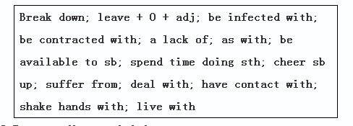
Step3 Post-reading activities
1.Ask the ss to scan the text and fill in the following charts
Chart1 Xiao Hua’s life
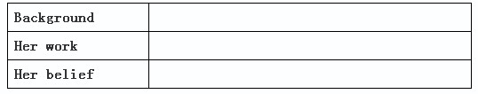
Chart2 some information about Aids
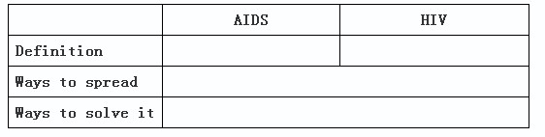
2.Written work
Use chart2 to write a short passage about AIDS
Step4 Reflection after class
1.What language have you learnt in this class?
2.Ask the ss if you were xiaohua ,what would you do?
3.案例分析：

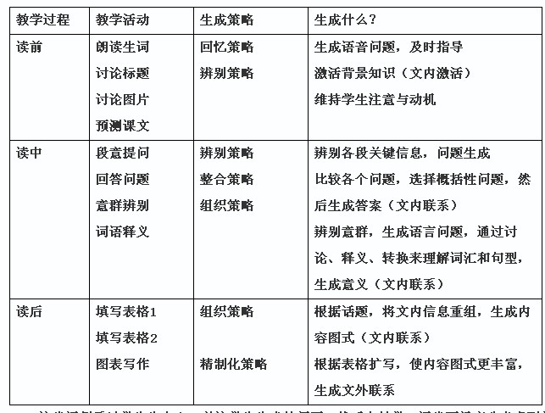
这堂课侧重以学生为中心，关注学生生成的问题，然后去教学，课堂预设充分考虑到学生可能发生的问题，给学生留有足够的思考和讨论的时间；充分利用学生生成的资源和文本中提供的信息，如语音的矫正与指导、各段提问的比较与指导，利用课文图片和标题等，课堂设计先整体后部分再总结再拓展，结构严谨，信息加工策略由浅入深，循序渐进，符合认知规律，学生对课文理解深刻。课堂虽然没有学生精彩的观念表达，没有学生之间的热闹的交流，但学生有足够时间对文内联系的思考与反思。

六、生成的误区
1、误区一：活动即生成
很多教师认为，课堂只要有活动就有生成，结果为活动而活动的课堂教学表面看上去很有趣，学生个个参与，人人发言，生成很多，但学生的表达有的不是主动探究的结果，也没有新旧知识深层的联结、同化与顺应过程，只是过去的经验用简单的英语、或英汉混用、甚至汉语重复新知识而已，它是一种放任自流的任意行为。实际上生成既可以是显现的，也可是隐性的，既可以在动中生成，也可以在静中生成，如阅读理解大多数时间需要学生独自思考，生成意义，这种隐性的生成往往是真正的、深层的、有效的、属于个体的生成。不论什么形式，生成性教学“是一种指导性的理智探究；理智探究的指向就是学生的精彩观念。”“无视指导性的教学往往陷入为生成而生成的误区”（程良宏 李雁冰）
2、误区二：观念即生成
英语阅读的生成目标应以英语课程目标为主，根据高中学生认知能力发展的特点和学业发展的需求，高中英语课程应强调在进一步发展学生综合语言运用能力的基础上，着重提高学生用英语获取信息、处理信息、分析问题和解决问题的能力，特别注重提高学生用英语进行思维和表达的能力；形成跨文化交际的意识和基本的跨文化交际能力；进一步拓宽国际视野，增强爱国主义精神和民族使命感，形成健全的情感、态度、价值观，为未来发展和终身学习奠定良好的基础。如果脱离了英语语言能力和语言运用能力培养，就有可能偏离英语教学目标。如现行教材是以话题为单元编排的，阅读课文是围绕话题展开的，教师在阅读教学过程中，如果刻意追求意义和学生个人观念的生成，话题谈什么，就生成什么，就会使得英语课语言知识和技能被边缘化，结果英语课也就变成了音乐课、地理课、美术课、政治课、生物课等，偏离了英语语言阅读教学的轨道。
3、误区三：多即生成
部分教师在追求生成教学时，强调课堂容量大、学生参与人数多、问题多、学生说的多等，越多越好，越热闹越好，结果学生一堂课不顾文本和学科的特点和内涵，用简单的大众话的英语、或英汉混用、甚至汉语来讨论，交流，学生的互动变得无目标，犹如脚踩西瓜皮，滑到哪里是哪里，最后，教师泛泛地提问，学生泛泛地生成，教师泛泛地点评，一堂课显得苍白而紊乱。
生成的三个条件缺一不可，否则生成就会被虚设。课堂只有教师的预设，而没有学生参与，教学就会走向“灌输”，学生只能被动接收，一堂课就会显得严肃而沉闷；相反，只有学生的参与，而没有科学的预设，生成就会变成放任自流；另外，课堂教学如果缺少了学生的学习心向，连简单的接收都没有，也无法生成。因此教学生成既要注重量，更要注重质，做到少而精。
结语
综上所述，学习者的原有知识、经验和感知是设计阅读生成教学的关键，是知识生长的沃土；学习者的学习心向是生成的动力；新信息是生成的种子，它能不能生长，要看学生的学是不是生成学习，生成性学是源，生成性教是流，教师应引发、指导或帮助学生提出他们难以自己发现的生成策略，如给文章加标题、提问、陈述学习目标、写总结、将文本信息转换成图表、图画、表演节目、创设类比、隐喻、对文章进行改写、评价等，充分发挥学生的思维与想象，帮助学生选择适当的阅读生成策略来深刻地理解文本信息，加深语言的记忆，从而提高学生用英语进行思维和表达的能力，这就要求教师的课堂预设应充分考虑学生的生成学习，“预设越科学、充分、合理，生成越良性、越高效。”（俞红珍2006，12）

参考文献：

皮连生 主编，教育心理学（第三版） ，华东师范大学出版社，2006

罗伯特.J. 斯腾伯格 著，超越智商---人类智力三元论，张春莉 吴国珍 编译, 海南出版社，2000年

程良宏 李雁冰， 教学生成：为了学生的精彩观念和幸福生活，全球教育展望 2007/3，p16

俞红珍， 如何教学目标，中小学英语教学与研究，2006，12，p37

桂诗春 编著，新编心理语言学，上海外语教育出版社，2000年

